Introdução ao Azure AI Foundry

Introdução

* Explore e implante modelos do catálogo de modelos
* Otimize o desempenho do modelo por meio da engenharia de prompt
* Otimize por meio da Retrieval Augmented Generation (RAG)
* Otimize através do ajuste fino

Introdução ao Azure AI Foundry

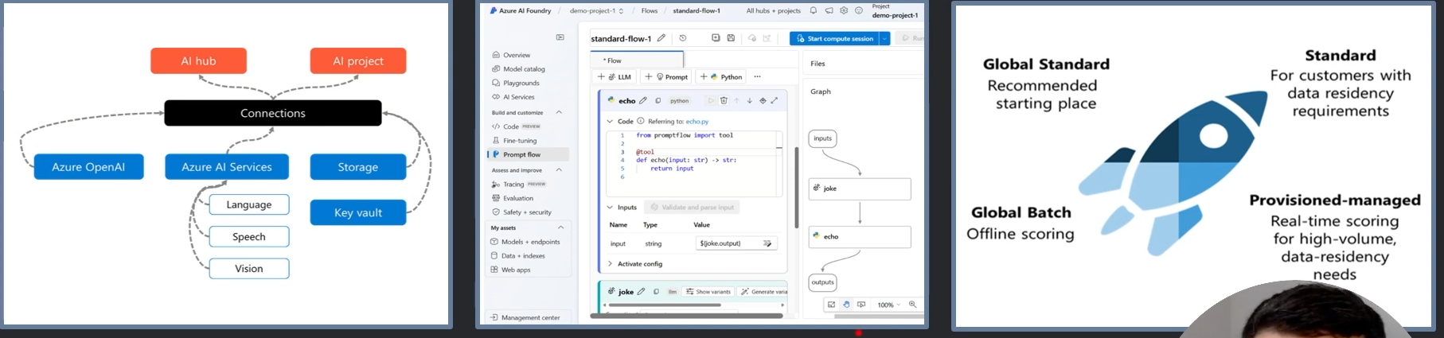  
Os componente do AI fondry, podem ser classificados em 3 principais componentes sendo eles

1. HUBS

2. Projetos

3. Conexões

Configure o Azure AI Foundry

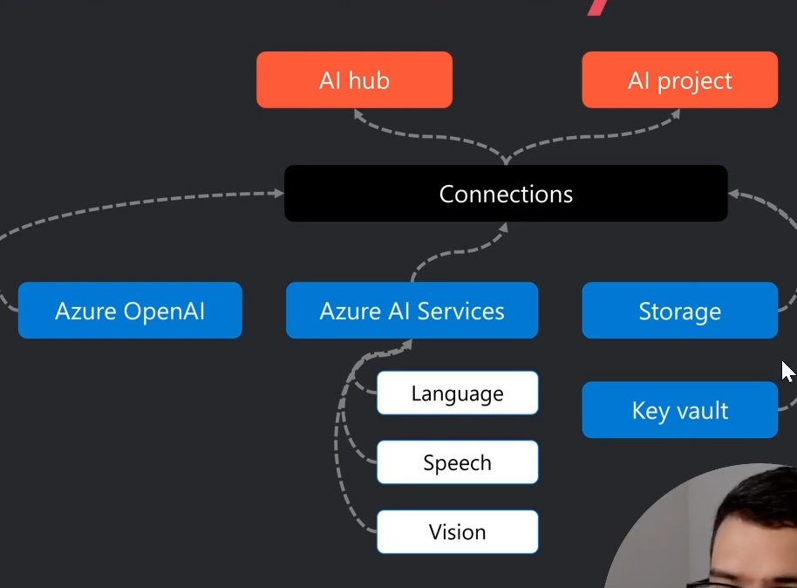

* Gerencia com Hubs
* Crie aplicativos em um projeto
* Configure Conexões

Construa e personalize

* Selecione um modelo
* Adicione seus dados
* Orquestre fluxos de trabalho

Implemente um modelo

* Selecione o tipo de implantação
* Personalize o limite de taxa de tokens por minuto
* Considere a disponibilidade regional

Materiais de Apoio

Os materiais complementares e de apoio que oferecemos têm como objetivo fornecer informações para facilitar e enriquecer a sua jornada de aprendizado no curso "Introdução ao Azure AI Foundry". Aqui você encontrará links úteis, como slides, repositórios e páginas oficiais, além de dicas sobre como se destacar na DIO e no mercado de trabalho 😉

Recursos Adicionais

Durante este conteúdo, compreendemos os fundamentos da engenharia de prompts. Para ajudá-lo a aprofundar o conhecimento, disponibilizamos a seguir o material complementar contendo os conteúdos e links apresentados no curso:

Slide: Módulo 7 - Otimizando Modelos de Linguagem para Aplicações Generativas de IA.pptx

Dicas e Links Úteis

Para se desenvolver ainda mais e se destacar na DIO e no mercado de trabalho, sugerimos os seguintes recursos:

Artigos e Fórum da DIO: Compartilhe seus conhecimentos e dúvidas através dos artigos (visíveis globalmente na plataforma da DIO) e nos fóruns específicos para cada experiência educacional, como nossos Bootcamps.

Rooms: Participe do Rooms, uma ferramenta de bate-papo em tempo real onde você pode interagir com outros participantes dos nossos Bootcamps, compartilhando dúvidas, dicas e snippets de código.

Exploração na Web: Utilize motores de busca para aprofundar seu conhecimento sobre temas específicos. Páginas como o StackOverflow são recursos valiosos para encontrar soluções e expandir seu entendimento.

Com esses materiais complementares, você estará bem equipado para explorar todo o potencial e se destacar em suas iniciativas. Continue aproveitando as oportunidades de aprendizado, e não hesite em buscar mais conhecimento e compartilhar suas descobertas com a comunidade!

